**上海市南洋模范中学** **2022-2023 年高一上分班考试**

**数学试卷**

**一、填空题（共** **3 题，共** **15 分）**

1. 化简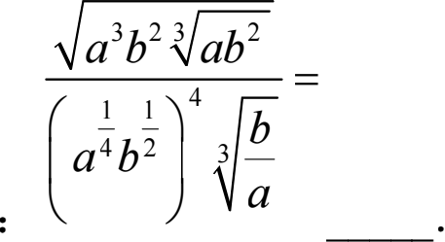

2. 将一枚质地均匀的骰子抛掷两次,若先后出现的点数分别为 *b*,*c*,则方程*x*2 + *bx* + *c* =0 有实 根的概率为______.

3. 若实数 *x*, *y* 满足*x* + *y* - 2 + *x* - *y* - 4 = 0 ，则 2*x* + *y* = ______．

**二、选择题（共** **3 题，共** **15 分）**

4. 若关于*x* 的一元二次方程(*x* - 2)(*x* - 3) = *m* 有实数根 *x*1 , *x*2 ，且 *x*1 < *x*2 ，则下列结论中 错误的是 ( )

A. 当*m* = 0 时， *x*1 = 2 ， *x*2 = 3

B. 二次函数 *y* = (*x* - *x*1 )(*x* - *x*2 ) + *m* 的图象与*x* 轴交点的坐标为(2, 0) 和 (3, 0)

C. 当*m* > 0时， 2 < *x*1 < *x*2 < 3

D. 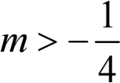

5. 在整 数集 Z 中 ， 被 5 除所得余数 为 *k* 的所有整数 组 成 一个 “ 类 ” ， 记 为 [*k*] ， 即 [*k*] = {5*n* + *k* | *n* ∈ Z} ， *k* = 0 ，1 ，2 ，3 ，4 ，给出如下四个结论：

①2025 ∈[3] ；②-2 ∈[2] ；③ Z = [0] **U**[1] **U**[2] **U**[3] **U**[4] **U**[5] ；

④整数*a* 、 *b* 属于同一“类”的充要条件是“*a* -*b* ∈ [0] ”． 其中正确的结论个数为 ( )

A. 1 B. 2 C. 3 D. 4

6. 若关于*x* 的不等式*k* | *x* |>| *x* - 2 | 恰好有 4 个整数解，则实数 *k* 的取值范围是 ( )

A . ( , ] B. 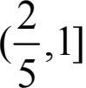 C. 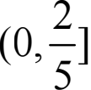 D. 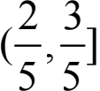

**三、解答题（共** **5 题，共** **70 分）**

7. 已知点A 是反比例函数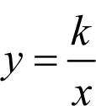在第一象限内的一点，点*B* 是*y* 轴上一点， **△***OAB* 是直角 三角形， 上*OAB* = 90。, *AB* = 2, *OA* = 4 ，求 *k* 的值．

8. 已知 *x*1, *x*2 为一元二次方程 *x*2 - *x* -1 = 0 的两根，求 2*x*15 + 5*x*23 的值．

9. 对于两个正整数 *m* 、 *n* ，定义某种运算“**Θ** ”如下，当 *m* 、 *n* 都为正偶数或正奇数时，

*m* **Θ** *n* = *m* + *n* ；当*m* 、 *n* 中一个为正偶数，另一个为正奇数时， *m* **Θ** *n* = *mn* ，则在此定 义下，求集合*M* = {(*p*, *q*) | *p* **Θ** *q* = 10,*p* ∈ N* ,*q* ∈ N*} 中元素的个数．

10. 设集合 *A* = {1, 2, *m*} ，其中 *m* 为实数，令 *B* = {*a*2 *a* ∈ *A*}, *C* = *A*  *B* ，若 *C* 中的所有 元素之和为 6 ，求 *C* 中的所有元素的平方和．

11. 若不等式*ax*2 + (1- *a*)*x* + *a* - 2 ≥ -2 对一切实数 *x* 恒成立，求实数 *a*的取值范围；

**上海市南洋模范中学** **2022-2023 年高一上分班考试**

**数学试卷**

**一、填空题（共** **3 题，共** **15 分）**

1. 化简 【答案】 

【解析】

【分析】将根式转化为分数指数幂，再利用指数幂的运算法则进行计算.

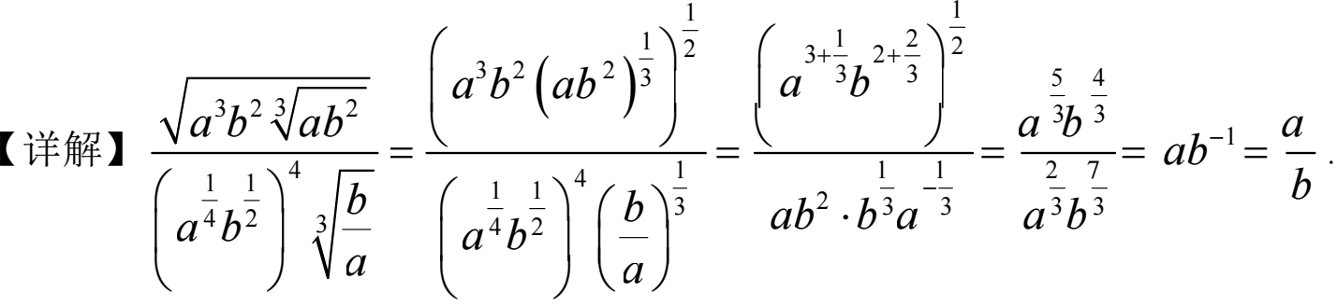

故答案为：  .

2. 将一枚质地均匀的骰子抛掷两次,若先后出现的点数分别为 *b*,*c*,则方程*x*2 + *bx* + *c* =0 有实 根的概率为______.

【答案】  【解析】

【分析】

列出所有情况，计算满足*b*2 ≥ 4*c*的情况，得到答案.

【详解】一枚骰子抛掷两次,其基本事件总数为 36,方程有实根的条件为*b*2 ≥ 4*c* .

|  |  |  |  |  |  |  |
| --- | --- | --- | --- | --- | --- | --- |
| *b* | 1 | 2 | 3 | 4 | 5 | 6 |
| 使*b*2 ≥ 4*c*的基本事件个数 | 0 | 1 | 2 | 4 | 6 | 6 |

由此可见,使方程有实根的基本事件个数为1+ 2 + 4 + 6 + 6 = 19 ，

于是方根有实根的概率为 .

故答案为： 

【点睛】本题考查了古典概率，意在考查学生的计算能力.

3. 若实数*x*, *y* 满足*x* + *y* - 2 + *x* - *y* - 4 = 0 ，则2*x* + *y* = ______．

【答案】5 【解析】

 易知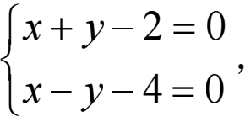 解方程即可求解.

【详解】因为*x* + *y* - 2 + *x* - *y* - 4 = 0 ，所以 {l*x* - *y* - 4 = 0 ，解得 {l*y* = - 1 ，所以 2*x* + *y* = 5 .

〔*x* + *y* - 2 = 0 〔*x* = 3

故答案为：5

**二、选择题（共** **3 题，共** **15 分）**

4. 若关于*x* 的一元二次方程(*x* - 2)(*x* - 3) = *m* 有实数根 *x*1 , *x*2 ，且 *x*1 < *x*2 ，则下列结论中 错误的是 ( )

A. 当*m* = 0 时， *x*1 = 2 ， *x*2 = 3

B. 二次函数 *y* = (*x* - *x*1 )(*x* - *x*2 ) + *m* 的图象与*x* 轴交点的坐标为(2, 0) 和 (3, 0)

C 当 *m* > 0时， 2 < *x*1 < *x*2 < 3

.

D. 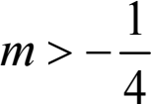

【答案】C 【解析】

【 分 析 】 取 *m* = 0 求 解 一 元 二 次 方 程 判 断 A ； 把

*y* = (*x* - *x*1 )(*x* - *x*2 ) + *m* = (*x* - 2)(*x* - 3) 判断 B ； 由零点与方程的根的关系判断 C ；求出 函数 *y* = (*x* - 2)(*x* - 3) 的值域判断 D

【详解】对于 A：当 *m* = 0 时， (*x* - 2)(*x* - 3) = 0 ， 所以 *x*1 = 2 ， *x*2 = 3 ，故 A 正确；

对于 B： *y* = (*x* - *x*1 )(*x* - *x*2 ) + *m* = (*x* - 2)(*x* - 3)- *m* + *m* = (*x* - 2)(*x* - 3)，

所以二次函数 *y* = (*x* - *x*1 )(*x* - *x*2 ) + *m* 的图象与*x* 轴交点的坐标为(2, 0) 和 (3, 0)， 故 B 正确；

对于 C：方程(*x* - 2)(*x* - 3) = 0 的两根为 2 ，3，

则方程(*x* - 2)(*x* - 3) = *m* (*m* > 0) 的两根 *x*1 < 2, *x*2 > 3 ， 则 *x*1 < 2 < 3 < *x*2 ，故 C 错误；

对于 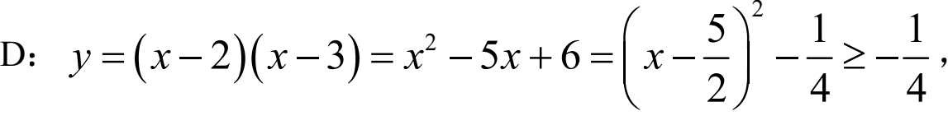 要使方程(*x* - 2)(*x* - 3) = *m* 有实数根 *x*1 , *x*2 ，且 *x*1 < *x*2 ，

则 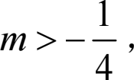 故 D 正确；

故选：C

5. 在整 数集 Z 中 ， 被 5 除所得余数 为 *k* 的所有整数 组 成 一个 “ 类 ” ， 记 为 [*k*] ， 即 [*k*] = {5*n* + *k* | *n* ∈ Z} ， *k* = 0 ，1 ，2 ，3 ，4 ，给出如下四个结论：

①2025 ∈[3] ；②-2 ∈[2] ；③ Z = [0]**U**[1]**U**[2]**U**[3]**U**[4]**U**[5] ； ④整数*a* 、 *b* 属于同一“类”的充要条件是“*a* -*b* ∈ [0] ”．

其中正确的结论个数为 ( )

A. 1 B. 2 C. 3 D. 4

【答案】B 【解析】

【分析】将整数按照除以 5 的余数分成 5 类，每一类组成一个集合，每一组内的数除以 5 余数都相同，在此基础上，可以对下面四个命题依次判断.

【详解】①2025 = 405× 5 + 0 ∈[0] ，错误；

②-2 = -1× 5 + 3∈[3] ，错误；

③ Z = [0]**U**[1]**U**[2]**U**[3]**U**[4]**U**[5] ，对；

每个整数除以 5 后的余数只有0, 1, 2, 3, 4 ，没有其他余数，故原命题成立.

④整数 *a* 、 *b* 属于同一“类”的充要条件是“*a* -*b* ∈ [0] ” ，对；

证明④：（充分性） *a*, *b* ∈ [*m*], *m* = 0, 1, 2, 3, 4 ， 不妨 *a* = 5*n*1 + *m*, *n*1 ∈ Z,*b* = 5*n*2 + *m*, *n*2 ∈ Z, : *a* -*b* = 5 (*n*1 - *n*2 ) ∈ [0]

（必要性） *a* -*b* ∈ [0], : *a* -*b* = 5*p*, *p* ∈ Z

即*a*, *b* 除以 5 后余数相同， :*a*, *b* 属于同一“类” 故选：B

6. 若关于*x* 的不等式*k* | *x* |>| *x* - 2 | 恰好有 4 个整数解，则实数 *k* 的取值范围是 ( )

A. ( , ] B. ( , 1] C. (0, ] D. ( , ]

【答案】A 【解析】

【分析】先分析出 *k* ≤ 0 时， | *x* - 2 |< 0 ，显然不成立，确定*k* > 0 ，两边平方后得到

(*k*2 -1)*x*2 + 4*x* - 4 > 0 恰好有 4 个整数解，构造 *g*(*x* ) = (*k*2 -1)*x*2 + 4*x* - 4 ，结合 *g*(1) < 0 ， 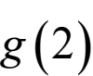 > 0 ，对称轴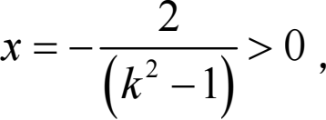 得到 4 个整数解为 2,3,4,5 ，从而列出不等式组，求 出实数 *k* 的取值范围.

【详解】 *k* | *x* |>| *x* - 2 | ，当 *k* ≤ 0 时， | *x* - 2 |< 0 ，显然不成立， 故*k* > 0 ，两边平方得： *k*2 *x*2 > (*x* - 2)2 ，

(*k*2 -1)*x*2 + 4*x* - 4 > 0 ，不等式(*k*2 -1)*x*2 + 4*x* - 4 > 0 恰好有 4 个整数解， 故 *k*2 -1 < 0 ，结合*k* > 0 ，解得： 0 < *k* < 1

令 *g* (*x* ) = (*k*2 -1)*x*2 + 4*x* - 4 ， *g* (1) = *k*2 -1 < 0 ， *g* (2) = 4 (*k*2 -1)+ 8 - 4 = 4*k*2 > 0 ， 又 *g*(*x* ) = (*k*2 -1)*x*2 + 4*x* - 4 为二次函数，为连续函数，对称轴为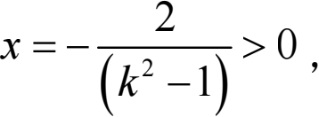 不等式(*k*2 -1)*x*2 + 4*x* - 4 > 0 恰好有 4 个整数解，则 4 个整数解为 2,3,4,5，

则要 {〔l(( ) ，结合 0 < *k* < 1 ，解得： 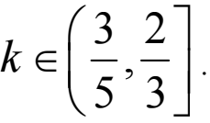

故选：A

**三、解答题（共** **5 题，共** **70 分）**

7. 已知点A 是反比例函数*y* = 在第一象限内的一点，点*B* 是*y* 轴上一点， **△***OAB* 是直角 三角形， L*OAB* = 90。, *AB* = 2, *OA* = 4 ，求 *k* 的值．

【答案】  【解析】

【分析】通过L*OAB* = 90。, *AB* = 2, *OA* = 4 ，得到 *OB* 的长度，并通过等面积的方法求得 点 A 坐标，从而求出 *k* 的值.

【详解】因为L*OAB* = 90。, *AB* = 2, *OA* = 4 ， 所以

设 *A*(*x*, *y*) ，则 *x* =  =  , *y* =

*OA*× *AB* 4

*OB* 、

所以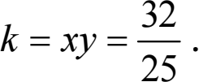

=

42 - *x*2

8

J5 ，

8. 已知 *x*1, *x*2 为一元二次方程 *x*2 - *x* -1 = 0 的两根，求 2*x*15 + 5*x*23 的值． 【答案】21

【解析】

【分析】结合韦达定理可得 *x*12 = *x*1 +1, *x*22 = *x*2 +1, *x*1 + *x*2 = 1 ，再进行降幂进行计算. 【详解】 由题意得 *x*12 = *x*1 +1, *x*22 = *x*2 +1, *x*1 + *x*2 = 1，

所以2*x*15 + 5*x*23 = 2*x*1 (*x*1 +1)2 + 5*x*2 (*x*2 +1) = 2*x*1 (*x*12 + 2*x*1 +1) + 5*x*22 + 5*x*2

= 2*x*1 (*x*1 +1 + 2*x*1 +1) + 5(*x*2 +1) + 5*x*2 = 6*x*12 + 4*x*1 +10*x*2 + 5

= 6 (*x*1 +1) + 4*x*1 +10*x*2 + 5 = 10 (*x*1 + *x*2 )+11 = 21 ．

9. 对于两个正整数 *m* 、 *n* ，定义某种运算“**Θ** ”如下，当 *m* 、 *n* 都为正偶数或正奇数时，

*m* **Θ** *n* = *m* + *n* ；当*m* 、 *n* 中一个为正偶数，另一个为正奇数时， *m* **Θ** *n* = *mn* ，则在此定 义下，求集合*M* = {(*p*, *q*) | *p* **Θ** *q* = 10,*p* ∈ N* ,*q* ∈ N*} 中元素的个数．

【答案】13 【解析】

【分析】根据运算规则，分情况讨论当 *p* 、*q* 都为正偶数或正奇数时和 *p* 、*q* 中一个为正偶 数，另一个为正奇数时，分别写出*p*, *q* 取值的可能，即可得到.

【详解】 由已知得，当 *p* 、 *q* 都为正偶数或正奇数时， *p* **Θ** *q* = *p* + *q* ，

要使 *p* **Θ** *q* = 10 ，则可能的情况有 *p* = 1, *q* = 9 、*p* = 2, *q* = 8 、*p* = 3, *q* = 7 、*p* = 4, *q* = 6 、 *p* = 5, *q* = 5 、 *p* = 6, *q* = 4 、 *p* = 7, *q* = 3 、 *p* = 8, *q* = 2 、 *p* = 9, *q* = 1 ，共 9 种情况；

当 *p* 、 *q* 中一个为正偶数，另一个为正奇数时， *p* **Θ** *q* = *pq* ，

要使 *p* **Θ** *q* = 10 ，则可能的情况有 *p* = 2, *q* = 5 、*p* = 5, *q* = 2 、*p* = 1, *q* = 10 、*p* = 10, *q* = 1 ， 共 4 种情况.

所以集合*M* = {(*p*, *q*) | *p* **Θ** *q* = 10,*p* ∈ N* ,*q* ∈ N*}

= {(1, 9), (2, 8), (3, 7), (4, 6), (5, 5), (6, 4), (7, 3 ), (8, 2), (9, 1), (1, 10), (2, 5), (5, 2), (10, 1) } ， 共 13 个元素．

10. 设集合 *A* = {1, 2, *m*} ，其中 *m* 为实数，令 *B* = {*a*2

*a* ∈ *A*}, *C* = *A*  *B* ，若 *C* 中的所有

元素之和为 6 ，求 *C* 中的所有元素的平方和． 【答案】22

【解析】

【分析】 由题意可得1 ∈ *B*, 4 ∈ *B*, *m*2 ∈ *B* ，进而1 ∈ *C*, 4 ∈ *C*, *m*2 ∈ *C* ，再分类讨论即可求 解

【详解】因为 *B* = {*a*2

*a* ∈ *A*} ，而 *A* = {1, 2, *m*} ，故1 ∈ *B*, 4 ∈ *B*, *m* ∈ *B* ，

2

所以1 ∈ *C*, 4 ∈ *C*, *m*2 ∈ *C* ，

若 *m*2 = 1 ，则*m* = -1或*m* = 1(舍) ，此时*C* = {1, 2, 4, -1}， 故 *C* 中的所有元素的平方和为 22．

若 *m*2 = 2 ，则  则*C* = {1, 2, 4, ·、i2 }或*C* = {1, 2, 4, -v2 }， 这与 *C* 中的所有元素之和为 6 矛盾．

若 *m*2 = *m* ，则 *m* = 0 或 *m* = 1(舍) ，此时*C* = {1, 2, 4, 0}， 这与 *C* 中的所有元素之和为 6 矛盾．

若 *m*2 ≠ 1, 2, *m* ，则*C* = {1, 2, 4, *m*, *m*2 } ，则1+ 2 + 4 + *m* + *m*2 = 6 ， 即1+ *m* + *m*2 = 0 ，无解．

综上， *C* 中的所有元素的平方和为 22．

11. 若不等式*ax*2 + (1- *a*)*x* + *a* - 2 ≥ -2 对一切实数 *x* 恒成立，求实数 *a* 的取值范围； 【答案】 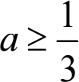

【解析】

【分析】根据题意分 *a*=0 和 *a* > 0 两种情况求解， 【详解】 由题意， *ax*2 + (1 - *a*)*x* + *a*≥ 0 恒成立，

当 *a*=0 时，不等式可化为 *x* ≥ 0 ，不满足题意.

当 *a* ≠ 0 时，满足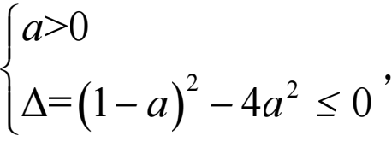 解得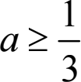 .

综上